1 - Linq to entities stores procedure

A tarefa proposta para esta aula é a de criar um relatório que traga as vendas da Alura Tunesagrupadas por ano e mês. Para alcançar esse objetivo, utilizaremos os dados da stored procedureque é criada e mantida pelo Database Administrator (DBA, ou o Administrador de Banco de dados).
No código existe uma procedure, a ps_Vendas_Por_Clientes. Ela calcula o valor Total do Itemmultiplicando o valor unitário pela quantidade:
O próximo passo é criar uma procedure! Para fazer isso clicaremos com o botão esquerdo em cima de AluraTunes.mdf e escolheremos o "New Query". Assim, terminamos de criar a stored procedure!
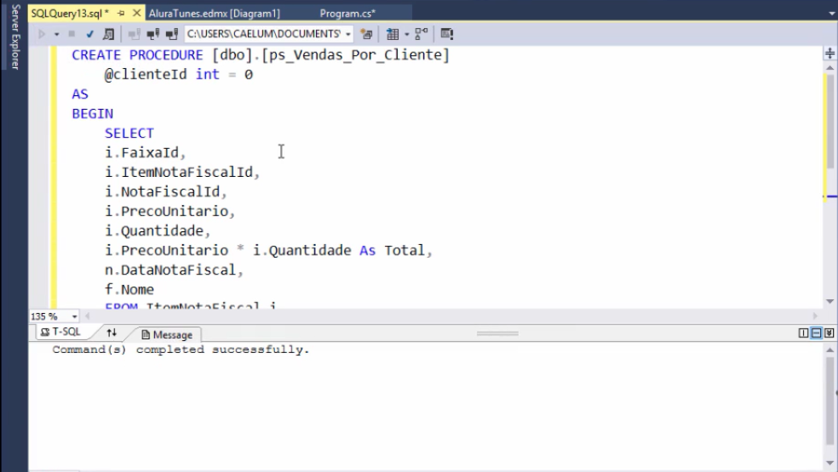
Agora, é preciso atualizar o modelo do Entity Framework para sinalizar que existe uma procedurecom a qual, a partir desse momento, deve-se trabalhar. Abriremos o AluraTunes.edmx, em seguida, vamos clicar com o botão esquerdo e escolheremos a opção "Update Model from Database...". Assim, aparecerá a seguinte janela:
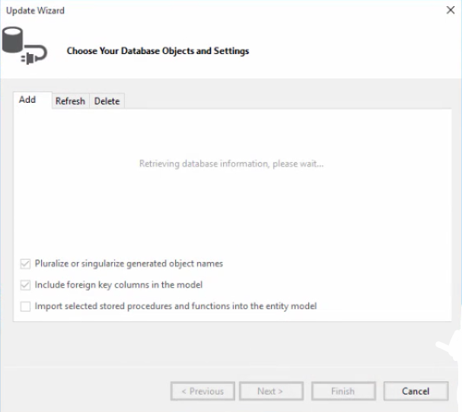
Ao selecionarmos o "Finish", a atualização será concluída:
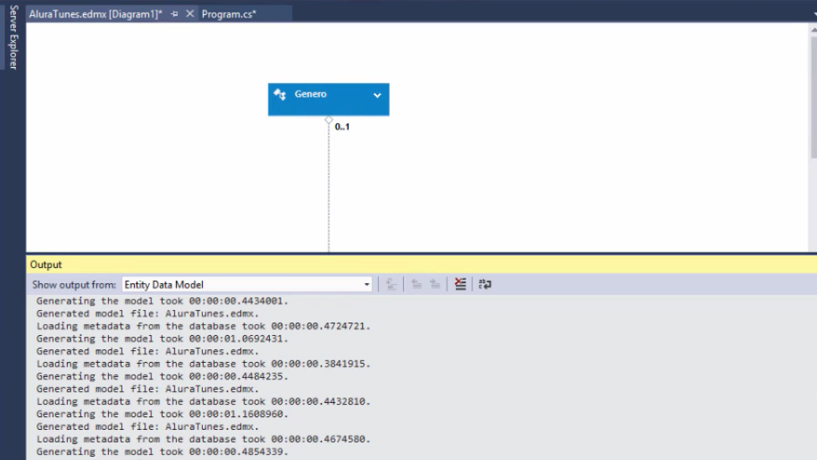
Na aplicação, poderemos começar definindo o Id do cliente que deve ser acessado pela stored procedure. Assim, colocaremos o int clienteId = 17 e vamos adicionar também o using e junto disso, acrescentaremos o contexto:
(var contexto = new AluraTunesEntities)
Também vamos incluir stored procedure através de contexto.ps_Vendas_Por_Clientes.
A stored procedure necessitará do Id do cliente. Assim, vamos acrescentar o clienteId e o select. Colocaremos tudo isso dentro da variável vendasPorCliente. Nosso código ficará da seguinte forma:
using (var contexto = new AluraTunesEntities())
{
var vendasPorCliente =
from v in contexto.ps_Vendas_Por_Cliente(clienteId)
select v;
}
Agora, é preciso acrescentar um foreach(var item in vendasPorCliente) e também o Console.WriteLine(item.Nome). O código fica da seguinte maneira:
using (var contexto = new AluraTunesEntities())
{
var vendasPorCliente =
from v in contexto.ps_Vendas_Por_Cliente(clienteId)
select v;

foreach (var item in vendasPorCliente)
{
Console.WriteLine(item.Nome);
}
}
Desta forma, vamos rodar a aplicação para verificar o resultado:
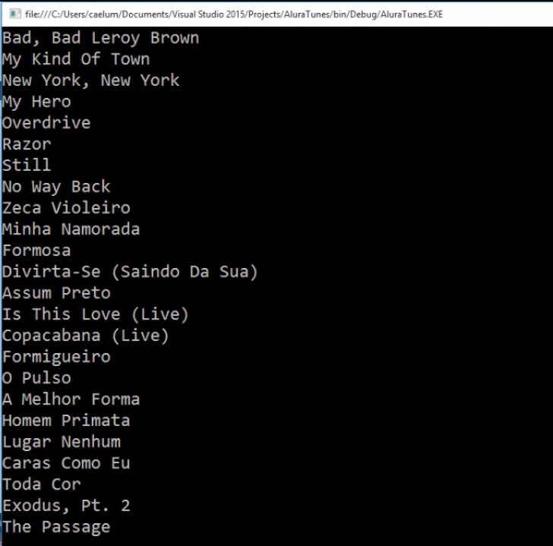
O resultado mostra todas as faixas de música adquiridas pelo consumidor de id 17. Falta acrescentar o Console.ReadKey()!
O próximo passo é agrupar os valores por ano e mês. Para fazer isso nós utilizaremos o group byque ajuda a aglutinar os elementos, assim, adicionaremos group v by v.DataNotaFiscal.Year. Agora, estabelecemos que o ajuntamento de itens deve ser feito por ano e por mês (Month). O problema é que o select v retornará um erro, pois, não é possível acessar o v, assim, é preciso agrupar outra variável. Portanto, vamos alterar para group v by new e abaixo disso, teremos o into agrupado. O problema é que o v não está mais disponível, é preciso seguir utilizando o agrupado. Portanto, vamos trazer no select algumas propriedades - e não mais as que vêm diretamente da procedure. Vamos adicionar abaixo do into o orderby agrupado.Key.Year e o agrupado.Key.Month. O Key equivale a chave que irá acessar o agrupamento. Falta trazer no select um objeto de anônimo. Teremos o seguinte:
using (var contexto = new AluraTunesEntities())
{
var vendasPorCliente =
from v in contexto.ps_Vendas_Por_Cliente(clienteId)
group v by new { v.DataNotaFiscal.Year, v.DataNotaFiscal.Month }
into agrupado
orderby agrupado.Key.Year, agrupado.Key.Month
select new
{

};

select v;

foreach (var item in vendasPorCliente)
{
Console.WriteLine(item.Nome);
}
}
Agora, vamos acrescentar as propriedades que desejamos obter, no caso, ano e mês. Vamos adicionar Ano = agrupado.Key.Year e Mes = agrupado.Key.Month. Assim, é preciso passar a propriedade Total = agrupado.Sum(), referente ao total, e a função da soma para a qual devemos inscrever os campos que devem ser somados. Faremos isso por meio da expressão lambda: a => a.Total.
Teremos o seguinte:
orderby agrupado.Key.Year, agrupado.Key.Month
select new
{
Ano = agrupado.Key.Year,
Mes = agrupado.Key.Month,
Total = agrupado.Sum(a => a .Total)
};
Feito isso, o Console.WriteLine afirma que o item.Nome é inválido, pois não temos mais o nome da faixa da música no presente relatório. O que existem são informações referentes a Ano, Mes e Total. Portanto, vamos imprimir essas três informações passando para o Console.WriteLine() o item.Ano, item.Mes e item.Total. Adicionamos também uma string de formatação: "{0}\t{1}\t{2}":
orderby agrupado.Key.Year, agrupado.Key.Month
select new
{
Ano = agrupado.Key.Year,
Mes = agrupado.Key.Month,
Total = agrupado.Sum(a => a .Total)
};

foreach (var item in vendasPorCliente)
{
Console.WriteLine("{0}\t{1}\t{2}", item.Ano, item.Mes, item.Total);
}
Agora, podemos rodar a aplicação para verificar o resultado:
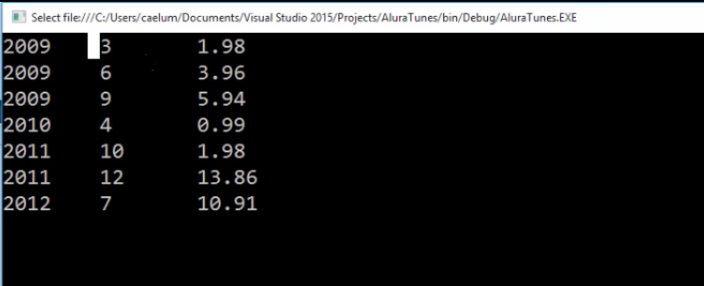
O resultado mostra uma lista que ordena na primeira coluna as vendas por mês, na segunda por ano e na terceira por total de vendas.
Nesta aula aprendemos a utilizar uma stored procedure como fonte de dados para uma consulta LINQ do Entities!

